Актуальность проблемы:
Патриотическое воспитание ребенка – это основа формирования будущего гражданина. Задача воспитания патриотизма в настоящее время сложна. Чтобы достигнуть определенного результата, необходимо использовать нетрадиционные методы воздействия на ребенка, на его эмоциональную и нравственную сферы. При чем такие методы, которые бы гармонично и естественно наполняли его мировоззрение нравственным содержанием, раскрывали бы новые, ранее неизвестные или непонятные ребёнку стороны окружающей действительности и являлись бы доступным для восприятия.
К сожалению, с каждым днем утрачивается связь поколений, очень мало осталось в живых фронтовиков, героев войны. Детям нужно рассказать о ВОВ, о защитниках родины – ветеранах, о том как протекала жизнь в военное время, военном оружии, о форме одежды военных, о победе. Отсюда, в преддверии празднования Дня Победы возникает проблема: как помочь подрастающему поколению сформировать у них чувство долга, чувство уважения к славным защитникам нашей Родины, чувство гордости за наш великий народ, благодарности за то, что он подарил нам счастливую жизнь.
Вид проекта: творческо-информационный.
Продолжительность проекта: краткосрочный.
Сроки реализации: 25.04.2023 – 08.05.2023.
Участники проектной деятельности: дети, родители, воспитатели старшей группы.
Образовательная область: патриотическое воспитание дошкольников, ознакомление с окружающей действительностью.
Цель проекта:
Систематизировать знания дошкольников о ВОВ, наглядно познакомить с памятниками защитникам ВОВ, воспитывать глубокое уважение и чувство большой благодарности ко всем тем, кому так тяжело далась наша ПОБЕДА.
Определить педагогические основы проблемы формирования патриотических чувств у детей старшего дошкольного возраста.
Познакомить с символами государства времен ВОВ, орденами, медалями героев ВОВ.
Вызвать желанием подражать воинам, быть такими же мужественными, смелыми, отважными, храбрыми.
Выразить чувства и закрепить знания в творческом плане.
Задачи:
Формирование у дошкольников активного положительного отношения к славным защитникам нашей Родины. Воспитание любви к Родине.
Обогащение духовного мира детей через обращение к героическому прошлому нашей страны.
Расширять запас слов, обозначающих названия предметов, действий, признаков, прослушивать песни, стихи о Родине.
Воспитывать потребность защищать и совершать подвиги во имя Родины.
Выслушать историю детей о родных ветеранах ВОВ, если таковые имеются.
Этапы реализации проекта:
Подготовительный – сбор информации, работа с методической литературой, составление плана работы над проектом.
Практический – реализация проекта.
Итоговый – подведение результатов, презентация работы над проектом.
Ожидаемый результат:
Сохранение интереса к истории своей страны, к Великой Отечественной войне, осознанное проявление уважения к заслугам и подвигам воинов Великой Отечественной войны.
Осознание родителями важности патриотического воспитания дошкольников.
Получение понятные им необходимые представления о детях – героях и героях ВОВ, подвигах, которые они совершили.
Иметь простейшие представления о мероприятиях, направленных на воспитание патриотических чувств (Парад Победы, Салют, возложение цветов и венков к обелискам и памятникам, встречи с ветеранами).
Предварительная работа. Рассматривание плакатов военных лет, фотографий, иллюстраций с изображением памятников павшим воинам, презентаций, знакомство с военной техникой, военным оружием, формой одежды военных.
Чтение стихотворений посвященных ко Дню Победы Прослушивание песен Просмотр мультфильмов, посвященных детям войны:
- «Воспоминание» В. Данилов;
-«Солдатская лампа» (Е. Агранович,)
- «Солдатская сказка» 1983г.,
- «Салют» (1975г.)
Роль родителей в реализации проекта:
Сбор информации, материала о Великой Отечественной Войне (песни, стихи, плакаты, показ настоящих наград).
Беседы родителей с детьми о родных участниках в ВОВ, организация выставки «Бессмертный полк», «Дети войны».
Создание рисунков, поделок и посещение выставки в группе по патриотическому воспитанию на тему: «9 мая – День Победы».
Самостоятельный поход родителей с детьми на парад 9 мая.
Работа воспитателей:
Познавательные занятия: «Что такое героизм», «Был великий день Победы»
Беседы с детьми: «Великая Отечественная война», «История Георгиевской ленточки», «Праздник День Победы»
Выпуск стенгазеты «9 Мая – День Победы!»
Рисование «Салют над городом в честь праздника Победы»
Аппликация «Открытка ко дню Победы»
Оформление выставки посвященной «Дню Победы».
Пластилинография «Вечный огонь»
Конструирование и ручной труд «Пилотка» в технике оригами
Дидактическая игра «Назови пословицу»
Чтение художественной литературы: «Советская армия»В. Сосюра, «Имя героя» Л. Барбас, «У войны не детское лицо» (Дошк. восп. №2,2005г.) Посещение фотовыставки.
Сюжетно-ролевая игра: «Военный корабль».
Подвижная игра «Снайперы».
Поход к памятнику, возложение цветов.
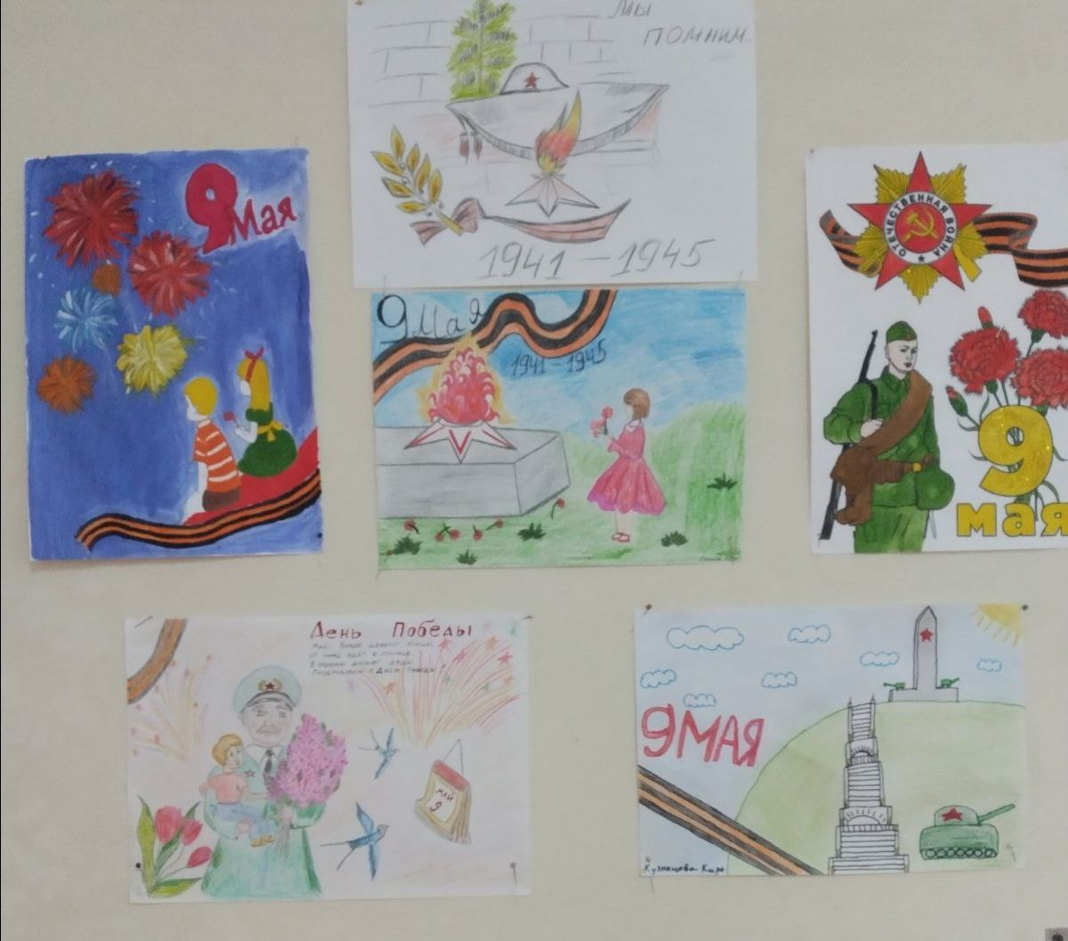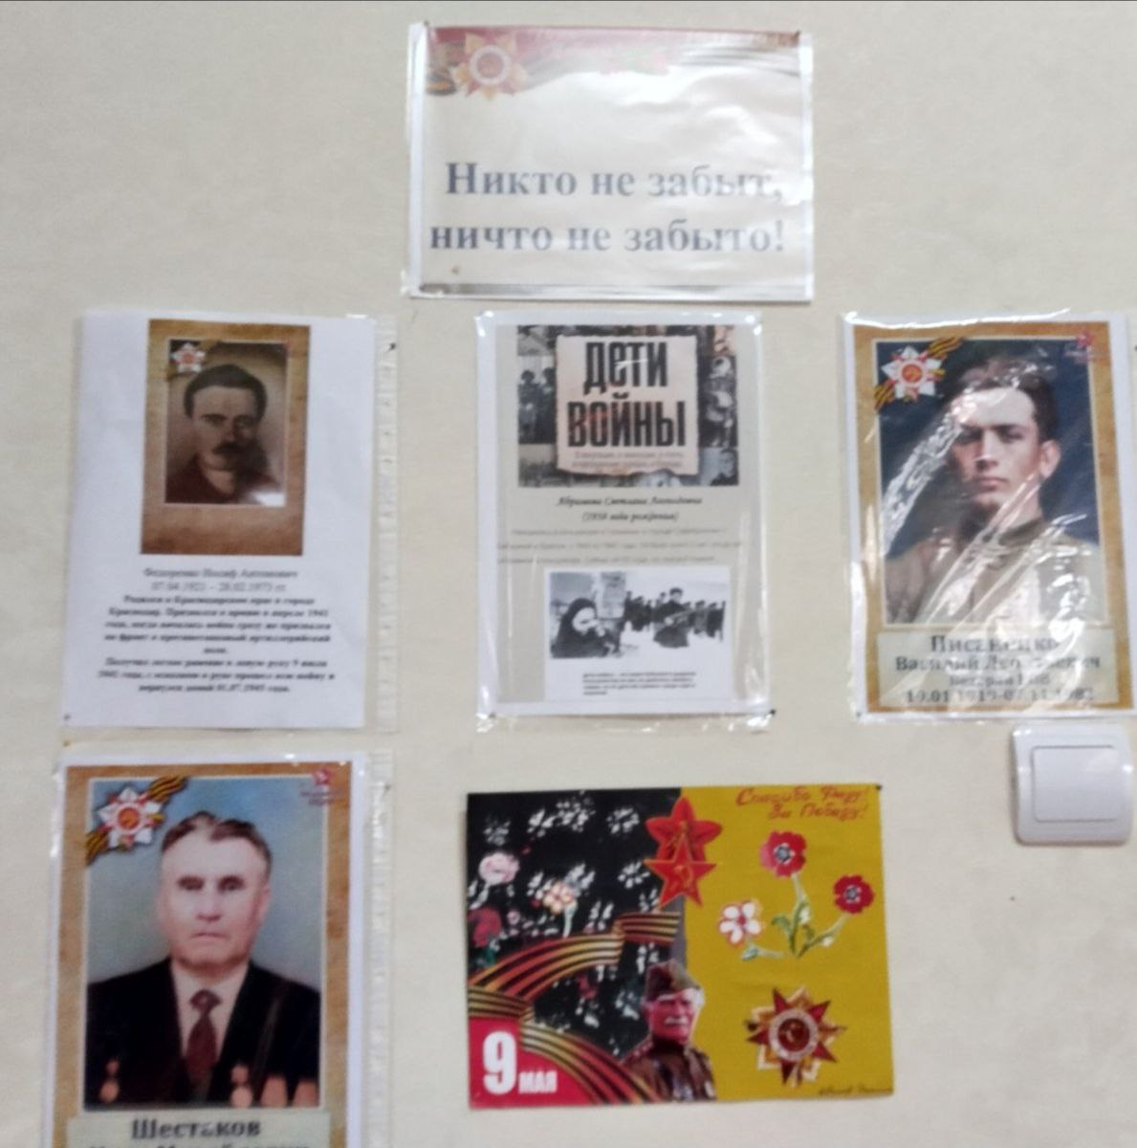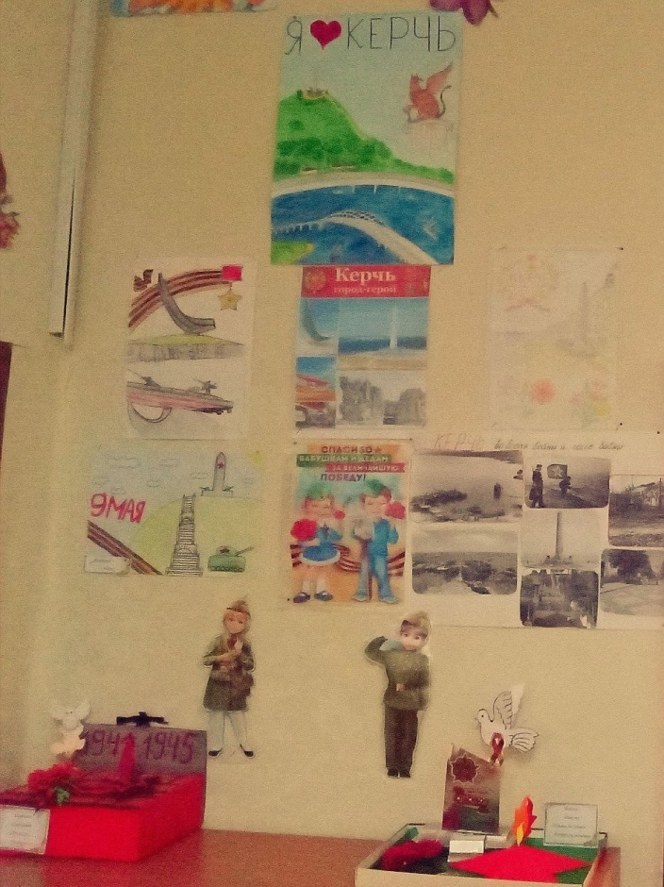
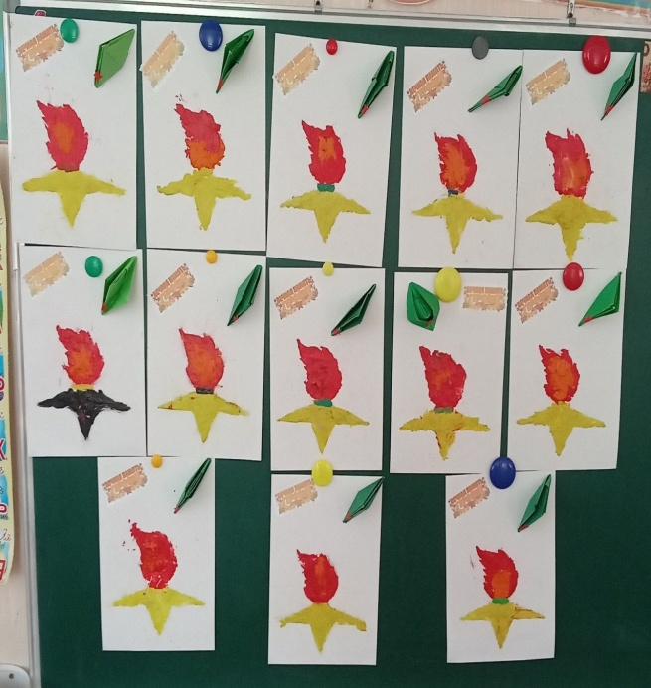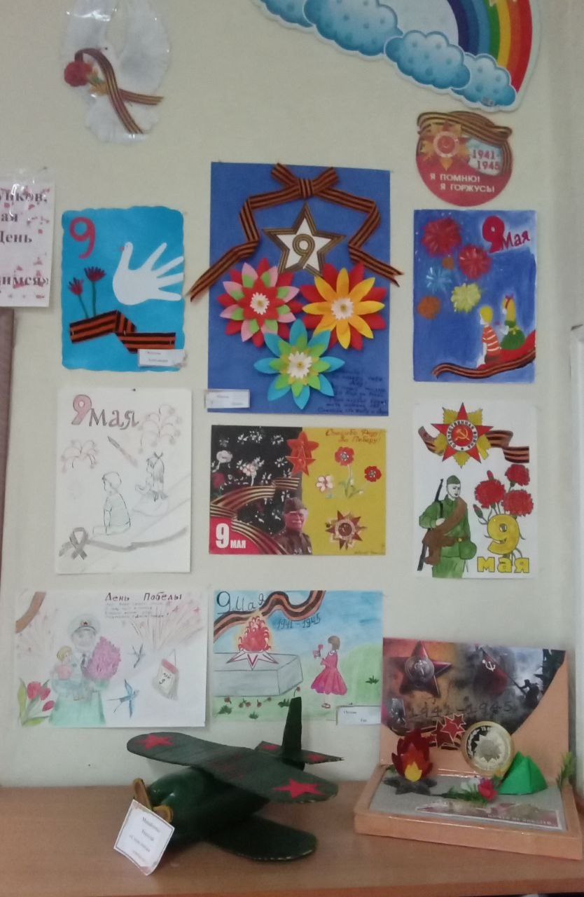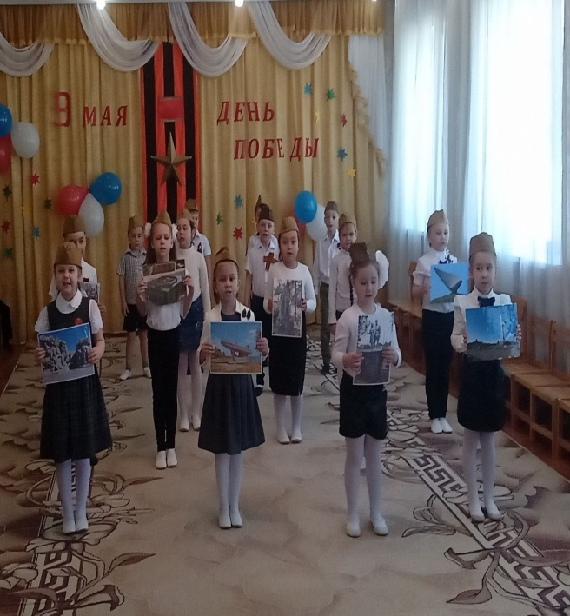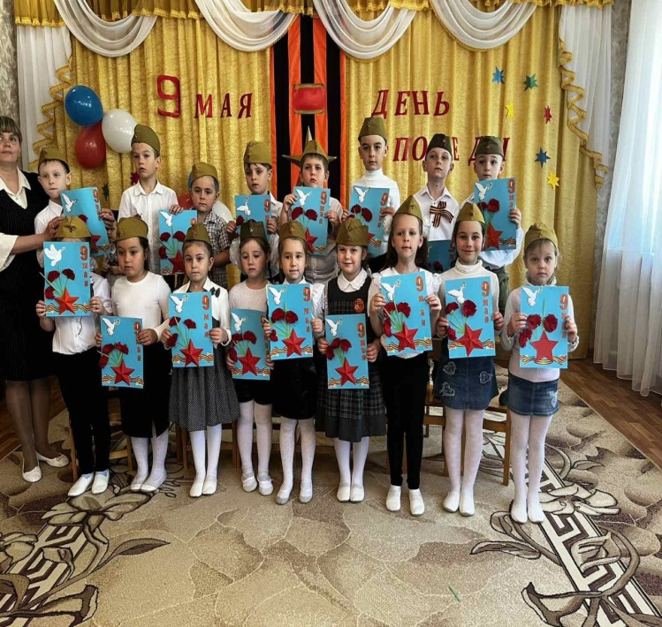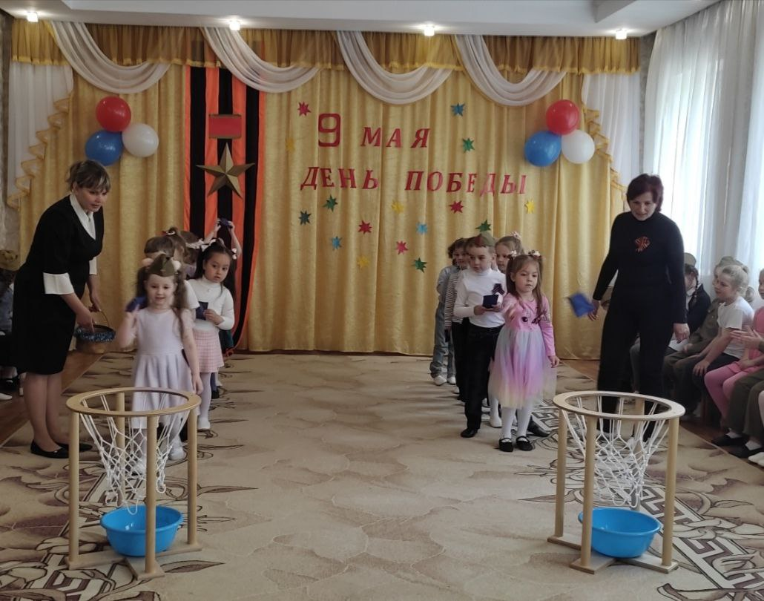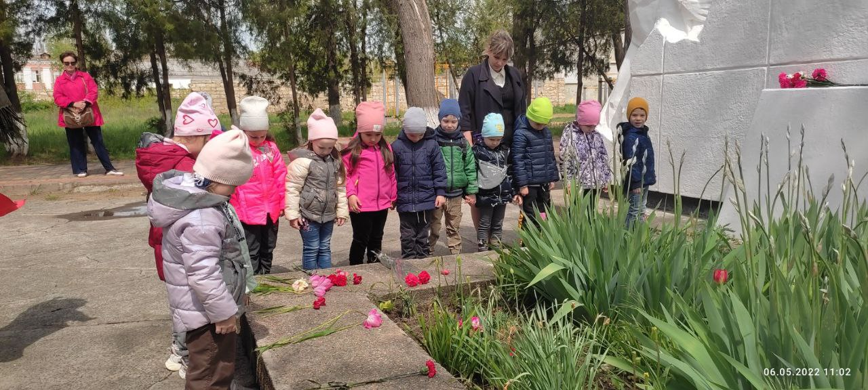

Конспект занятия «Был великий день Победы»
Воспитатель: Ребята, сегодня я хочу рассказать вам историю. И показать картины и фотографии.
Обратите внимание на украшение улицы на этой картине. Она украшена флагами, иллюминацией, транспарантами , шарами. А как вы думаете, почему она такая нарядная? Ответы детей.
На картине изображен праздник «День Победы». Верно. А почему он так называется «День Победы»? Ответы детей.
До войны все люди жили мирно, дружно, как мы с вами. Никто и не думал, что на нашу страну нападёт враг. Далёкое июньское утро 1941 года было спокойным.
Но внезапно мирную жизнь нарушили взрывы снарядов. Это немецкие захватчики напали на нашу страну, началась ВОВ. Наши солдаты пошли защищать Родину. Храбро воевали советские солдаты!
Что вы видите на этом слайде? Молодцы, на слайде изображен памятник русскому солдату.
Послушайте, какая история произошла во время войны: «… Во время боя, в Берлине,наш солдат увидел маленькую девочку,которая видно отстала от своих. Осталась одна-одинешенька посреди улицы, а кругом бой идет, бомбы рвутся, пули свистят. Видит наш солдат, вот-вот погибнет девочка, бросился он через улицу под пули, подхватил девочку на руки, прикрыл своим телом и вынес из огня…»
А когда война окончилась, установили памятник русскому солдату-богатырю, который спас маленькую девочку.
Вот ребята мы с вами проследили один только день войны. А таких тяжелых дней было много.
Физкультминутка.
Как солдаты на параде,
Мы шагаем ряд за рядом,
Левой – раз, правой – раз,
Посмотрите все на нас.
Мы захлопали в ладошки
Дружно, веселей!
Застучали наши ножки
Громче и быстрей!
И вот наступил тот долгожданный день – День Победы! Случилось это 9 мая 1945г. Водрузили над Берлином КРАСНОЕ ЗНАМЯ ПОБЕДЫ!
В первый мирный день весь народ вышел на улицы. Люди от радости пели, плясали. Все поздравляли друг друга с Великой Победой.
А сейчас давайте вспомним пословицы о солдатах, о Родине, и о мире:
Дружно за мир стоять – войне не бывать.
Без смелости не возьмешь крепости
Герой за Родину горой!
Жить – Родине служить!
Где смелость, там и победа!
Если армия сильна, непобедима и страна.
Ребята, скажите, как сейчас люди благодарят и помнят тех, кто погиб, защищая нашу Родину.
Правильно. В этот день, люди несут живые цветы к памятникам воинам Отечественной войны. Так люди благодарят и помнят тех, кто погиб, защищая нашу Родину.
А празднование ДНЯ ПОБЕДЫ, ребята начинается с ПАРАДА, а заканчивается поздно ночью САЛЮТОМ! А ещё ребята чтят минутой молчания. Давайте и мы с вами сейчас встанем и почтем минутой молчания тех, кто погиб, защищая нашу Родину.
На этом наше занятие закончилось. Желаю вам мира и добра.

Конспект занятия «Что такое героизм»
Задачи
  - Познакомить детей с солдатами, рассказать, почему мы помним о них.
  - Закрепить знания детей о том, как защищали свою Родину русские люди в годы ВОВ.
  - Воспитывать любовь к родному краю; гордость за свою страну; чувство уважения к ветеранам ВОВ.
Предварительная работа: игра «Подбери словечко», разучивание пословиц о Родине, о войнах, рассматривание альбома «Советские солдаты».
Оборудование: фотографии солдат, кассета с записью песни «День Победы».
Ход занятия:
Воспитатель:
- Ребята мы с вами знаем много праздников: Новый год, Женский день, 23 февраля и др., а какой праздник вся страна отмечает 9 мая?
Дети:
-День Победы.
Воспитатель: - 9 мая 1945 года закончилась Великая Отечественная война. В этот день все люди вышли на площадь, обнимали друг друга, смеялись и плакали, пели и плясали. Вот это настоящий праздник! Воспитатель предлагает послушать в грамзаписи песню «День Победы».
- Ребята, а как вы понимаете выражение «это праздник со слезами на глазах» (ответы детей).
Воспитатель:
- Трудно далась победа нашему народу. Почти каждая семья потеряла кого-то из своих близких. Сотни городов, тысячи сёл и деревень были сожжены и разрушены. В тяжелых условиях приходилось работать женщинам и подросткам. Наш город также не обошла эта участь. Очень много воинов ушло на фронт, половина из них не вернулась. Не жалея своей жизни они сражались за нашу Родину.
- Ребята, какими качествами обладает настоящий воин?
Предполагаемые ответы детей:
-Смелый, сильный, отважный, храбрый, ловкий, бесстрашный и т.д.
Далее воспитатель проводит игру в круге «Назови пословицу».
Дети, передавая флаг друг другу вспоминают пословицы о Родине и о воинах.
- Герой за Родину горой.
-Смелый боец в бою молодец.
-Смелого пуля боится, смелого штык не берёт.
-Родина мать умей за неё постоять.
-Смело иди в бой Родина за тобой.
-Своя земля и в кулачке родная и т. д.
Воспитатель:
- Молодцы ребята много вспомнили пословиц. Страна не забывает своих героев, им ставят памятники, в честь их называют площади, улицы.
Воспитатель подводит итог занятия:
Очень тяжелой была ВОВ для нашего народа!
Сейчас еще живы те, кто много лет назад воевал. Но они уже очень старенькие, многие из них больные, инвалиды. Им трудно даже ходить.
Их называют ветеранами. В День Победы они надевают все свои награды собираются вместе, чтобы вспомнить те военные годы.
Если вы 9 Мая увидите человека с орденами, то подойдите и поздравьте его с праздником, скажите ему «спасибо» за то, что он защищал нашу Родину от врагов. Ветеранам будет приятно, что мы помним о той трудной Победе.

БЕСЕДА «О ВЕЛИКОЙ ОТЕЧЕСТВЕННОЙ ВОЙНЕ»
Цель: расширять знания детей о Великой Отечественной Войне,
воспитывать уважение к взрослым людям, развивать внимание.
- Вводное слово.
Ребята послушайте стихотворение.
Тот самый длинный день в году
С его безоблачной погодой
Нам выдал общую беду
На всех на все четыре года.
Она такой вдавила след
И стольких наземь положила,
Что 20 лет и 30 лет
Живым не верится, что живы.
К. Симонов
Был летний воскресный день 22 июня. Ласково светило солнце, согревая землю своими лучами. Шептались друг с другом камыши. Птицы пели на все голоса. Люди просыпались, строили планы на выходной день. Ничто не предвещало беды. И вдруг из репродукторов донеслась страшная весть о том, что фашистская Германия напала на нашу страну.
Над нашей Родиной нависла угроза потери независимости, свободы. Люди собрались на митинги. Они поклялись все как один встать на защиту Родины. Вот тогда и появился плакат «Родина-мать зовет» и была написана песня «Священная война».
В первые месяцы войны наша Армия отступала. К 10 июля немцы уже захватили Прибалтику, Белоруссию, Молдавию, большую часть Украины. За три недели наши войска потеряли 3 500 самолетов, 6 000 танков, более 20 000 орудий и минометов. Очень много и погибло наших солдат, и было взято в плен. Гитлер шел на Москву. Он считал, что стоит его войскам войти в Москву – и наш народ будет покорен.
А впереди была битва на Курской дуге, под Сталинградом, впереди было отступление врага и победный марш наших воинов на Берлин. Но какие тяжелые были эти 1418 дней войны! Рассмотрите военные фотографии.
Мы помним годы боевые,
Друзей, которых с нами нет.
Мы помним будни фронтовые
Солдатских лет, военных лет.
Наш народ с честью выдержал испытание войной. За мужество и отвагу, воинскую доблесть 13 миллионов воинов награждено орденами и медалями, 11 тысяч – удостоены высокого звания Героя Советского Союза. Наш народ совершил подвиг, которому нет равных в истории. Родина помнит своих героев. В каждом, селе есть памятники героям Великой Отечественной войны. Есть такие памятники и в нашем городе.
Ребята, кто из ваших дедушек или прадедушек был на войне? Что рассказывали они сами или ваши родители?
Много лет прошло со дня окончания Великой Отечественной войны. А мы можем узнать о тех событиях только из рассказов ветеранов, из книг, художественных фильмов.
Мы не должны забыть этот страшный урок истории.
Мир в каждом доме, в каждой стране!
Мир – это жизнь на планете!
Мир – это солнце на нашей Земле!
Мир нужен взрослым и детям!
Итог беседы:

  - Чем закончилась эта страшная война?
  - Какие качества помогли советским людям одержать победу?
  - Какой город старался захватить Гитлер, чтобы покорить наш народ?
  - Война – не место для детей.

БЕСЕДА «ПРАЗДНИК ДЕНЬ ПОБЕДЫ»
Цель:

  - Дать детям знания е героических днях войны, рассказать о том, как защищали свою Родину люди в годы Великой Отечественной войны.
  - Объяснить детям такие понятия, как «Вечный огонь», «Могила Неизвестного героя». 3. Воспитывать чувство уважения к Ветеранам Великой Отечественной войны, желание помочь им, сделать что-то полезное и приятное.
Материал:
Иллюстрации с изображениями памятников защитникам Родины в Великой Отечественной войне, портрет К. Г. Жукова, иллюстрации с изображениями сражений Великой Отечественной войны, здания Рейхстага, над которыми развевается знамя нашей страны; фотографии встреч ветеранов войны.
Предварительная работа: чтение произведений Л. Кассиля из книг «Твои защитники», «Главное войско», рассматривание иллюстрации и чтение энциклопедии для дошкольников «История».
Ход беседы:
Воспитатель: 9 мая наш народ отмечает один из самых важных и любимых праздников.

  - Что это за праздник? (День Победы)
  - А кто помнит, что это за победа?
  - Над кем? (Над германскими войсками, над немцами, над фашистами)
Воспитатель:
Да, это была очень страшная и долгая война. Фашисты хотели захватить нашу страну и превратить наш народ и народы других стран в рабов. Но у них ничего не получилось. Весь наш народ и мужчины и женщины, и дети, и старики поднялись на борьбу: уходили на фронт, работали на заводах, партизанили. Женщины становились не только врачами и медсестрами, но и научились водить самолеты, лихо сбивали врага, были телефонистками и связистками и в самые важные моменты сражений могли наладить связь между командирами и отрядами. Дети и старики становились к станкам на заводах и готовили новые снаряды и боевые машины. Девочки и бабушки вязали теплые рукавицы и шарфы и отправляли на фронт любому бойцу. Много погибло в той войне, многие имена неизвестны.
Вы узнали этот памятник? (выставить иллюстрацию) (Могила неизвестного героя) А кто знает, что означает «Неизвестного»? (Ответы детей)
Это памятник тем, кто погиб на полях сражений. После тяжелых боев солдат хоронили в одной братской могиле, и не всегда можно было узнать их имя, фамилию. Всем тем солдатам, чьи имена остались неизвестными, по всей стране воздвигали такие памятники. Есть они и в нашем городе.
В знак вечной памяти о погибших в больших городах нашей страны возле памятника горит Вечный огонь: и днем и ночью, и в снег и в дождь, напоминая живущим, что никто не забыт, ни что не забыто. Возле памятника лежат живые цветы и венки. Наша армия победила фашистов. Во главе армии всегда стоят главные командиры – Главнокомандующие, они руководят всеми боями.
Во время Великой Отечественной войны одним из самых талантливых командиров был Георгий Константинович Жуков (показать портрет). Там, где он командовал фронтом, армия всегда побеждала фашистов. В самом начале войны фашисты очень близко подошли к Москве. Тогда назначают командовать нашими войсками Г. К. Жукова, и фашисты отступают. Очень тяжелая битва шла за город Сталинград. Фашисты разбомбили город почти полностью, но никак не могли его взять (показать иллюстрацию). Солдаты боролись за каждый дом, за каждый этаж. Было даже так, что на верхних этажах находились фашисты, а нижние этажи занимали наши. И наши победили! А руководил нашей армией вместе с другими генералами Г. К. Жуков. Очень тяжелое танковое сражение было под городом Курском (показать иллюстрацию). Это сражение снова выиграли наши войска, руководил - Жуков. И самый последний бой с фашистами за город Берлин, столицу Германии, тоже возглавлял Жуков. Наши солдаты водрузили флаг нашей Родины над главным зданием Берлина – Рейхстагом! (Показать иллюстрацию)
Народ помнит героя - К. Г. Жукова. В Москве, на Красной площади ему поставлен памятник. (показать фото) Скульптор изобразил Жукова на коне. Как вы думаете, почему Жуков на коне? Ведь в Великой Отечественной войне были танки, артиллерия, авиация. (Предположения детей) Жуков на Красной площади принимал Парад Победы на коне. (Показать фото). И скульптор решил изобразить его на коне, как победителя.
Вот такая тяжелая война была для нашего народа много лет назад. Сейчас еще живы те, кто воевал в той страшной войне. Но они уже очень старенькие, многие из них больные, им очень трудно ходить. Их называют Ветеранами. (Показать иллюстрацию). В день Победы они надевают ордена, военные награды и отправляются на Парад, чтобы встретится со своими фронтовыми друзьями. У многих из вас прабабушки и прадедушки то же воевали, кто-то еще жив. Не забудьте их поздравить с праздником. Если 9 мая увидите человека с орденами, то подойдите и поздравьте его с праздником, скажите ему «спасибо» за то, что он защитил нашу Родину от врагов. Уступайте место в транспорте, пожилым людям и ветеранам, пусть Ваши родители помогают перейти дорогу, открыть дверь, спустится с подножки троллейбуса. Ветеранам будет очень приятно, что мы помним о той трудной Победе, благодаря которой, мы сейчас счастливо живем под мирным небом в нашей стране.
БЕСЕДА « ИСТОРИЯ ГЕОРГИЕВСКОЙ ЛЕНТОЧКИ»
Цель: Познакомить детей с новым символом Дня Победы,
Рассказать об истории возникновения георгиевской ленточки,
Воспитывать интерес и уважение к историческому прошлому своей Родины.
Оборудование: георгиевские ленточки по количеству детей, иллюстрации с орденами Славы, историческими событиями России.
Ход занятия:
Воспитатель:
Раздаю детям ленточки, некоторое время рассматриваем, ощупываем ленточки. Ребята, а что за ленточка у вас сейчас в руках? Какие цвета есть на ленточке, как вы думаете, что они обозначают?
Черный цвет обозначает цвет пороха, а желтый - цвет огня. А называется она георгиевской, потому что на нее прикреплялся орден Георгия. Орден Георгия был учрежден в 1769 году. Он давался только за конкретные подвиги в военное время «тем, кои... отличили себя особливым каким мужественным поступком или подали мудрые и для нашей воинской службы полезные советы». Это была исключительная воинская награда. Георгиевская лента присваивалась также некоторым знакам отличия, жалуемым воинским частям, - Георгиевским серебряным трубам, знаменам, штандартам и т.д. многие боевые награды носились на Георгиевской ленте, или она составляла часть ленты. В годы Великой Отечественной войны, продолжая боевые традиции русской армии, 8 ноября 1943 года был учрежден орден Славы трех степеней. Его статут так же, как и желто-черная расцветка ленты, напоминали о Георгиевском кресте. Затем георгиевская лента, подтверждая традиционные цвета российской воинской доблести, украсила многие солдатские и современные российские наградные медали и знаки (рассматриваем ордена Славы).
Где вы видели такие георгиевские ленты, как вы думаете, почему они там находились? В канун празднования Дня Победы каждый человек надевает себе на одежду, руку, сумку или антенну автомобиля Георгиевскую ленточку в знак памяти о героическом прошлом, выражая уважение к ветеранам, отдавая дань памяти павшим на поле боя, благодарность людям, отдавшим всё для фронта в годы Великой отечественной войны.
А вы хотите носить на своей одежде такие ленточки, почему? Вы можете взять эти ленточки и повесить себе на одежду в честь памяти о погибших и победивших в Великой Отечественной войне!
Неугасима память поколения Войны не хотим мы нигде, никогда, И память тех, кого так свято чтим, Пусть мир будет в мире везде и всегда! Давайте, люди, встанем на мгновенье.
И в скорби постоим и помолчим.

ДИДАКТИЧЕСКАЯ ИГРА «НАЗОВИ ПОСЛОВИЦУ»
Цель:
закрепить знание детьми пословиц о солдатах, военном долге, о Родине,
воспитывать интерес к русскому фольклору.
Воспитатель: Каждый ребенок, к которому в руки попадает мяч, вспоминает и проговаривает пословицу о смелости, силе, отваге, объясняет ее значение.
«Сам погибай, а товарища выручай»,
«С родной земли - умри, не сходи»,
«За край свой насмерть стой»,
«За правое дело стой смело»,
«Жить - Родине служить»,
«Счастье Родины - дороже жизни»,
«Не тот герой, кто награду ждет, а тот герой, кто за народ идет».

ПОДВИЖНАЯ ИГРА »СНАЙПЕРЫ»

Цель: Воспитание у детей чувства патриотизма, гордости за свою Родину,
  - Восхищение героизмом людей.
  - Развивать быстроту, ловкость, смелость.
Количество игроков: от 2 и более. Для игры требуется лист фанеры размером 1,2 х 1,2 метра. На большом листе фанеры рисуется мишень. Диаметр большого круга — не менее метра, диаметр «яблочка» - 20 - 30 см. Всего должно быть пять кругов. Мишень прикрепляют к дереву или прислоняют к чему-либо. Каждый играющий лепит по пять снежков для попадания с определенного расстояния. В конце серии стрельб подсчитываются очки и определяется победитель Время от времени мишень надо очищать от остатков снега после попаданий.

СЮЖЕТНО-РОЛЕВАЯ ИГРА «ВОЕННЫЙ КОРАБЛЬ»
Цель: Формирование умения творчески развивать сюжет игры. Формирование у дошкольников конкретных представлений о герое-воине, нравственной сущности его подвига во имя своей Родины. Обогащение знаний детей о подвиге воинов-моряков. Воспитание у детей чувства патриотизма, гордости за свою Родину, восхищение героизмом людей.
Игровой материал: Строительный материал, пилотки, косынки, сумочки для медицинских сестер, предметы заместители.

